Творчі завдання з української мови
(за підручником “Українська мова та читання” Г.С.Остапенко) 2 клас

Тиждень 17. Що насправді цінне?

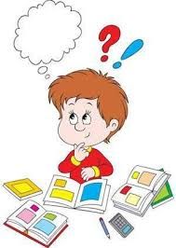

Учитель початкових класів Сухинської філії І ступеня Бобровицького ЗЗСО І-ІІІ ступенів №1
Лутченко Н.Г.

Урок 81
Вправа 1
З поданих слів складіть прислів’я.
не пусто, Сій, збереш, то, густо.
(Сій не пусто, то збереш густо.)
Знайдіть слова-антоніми.

Вправа 2
Випишіть слова з тексту, за поданим зразком.
Іменники Прикметники Дієслова
село заможний жив

Вправа 3
Складіть карту думок

багатий бідний

Урок 82
Вправа 1
Складіть і запишіть слова
Ця-ни-си, во-на-ро, ро-со-ка, тів-лас-ка, ка-ле-ле, тел-дя, гур-сні, ка-кач, зик-пов
Розподілити назви пташок за групами
Осілі зимуючі перелітні

Вправа 2
Чим можна годувати пташок взимку. Виберіть і запишіть.
Насіння, хліб, пшоно, ковбаса, просо, сало, печиво, реп’яхи, пластівці, відварений рис

Вправа 3
Розгляньте та запам’ятайте.
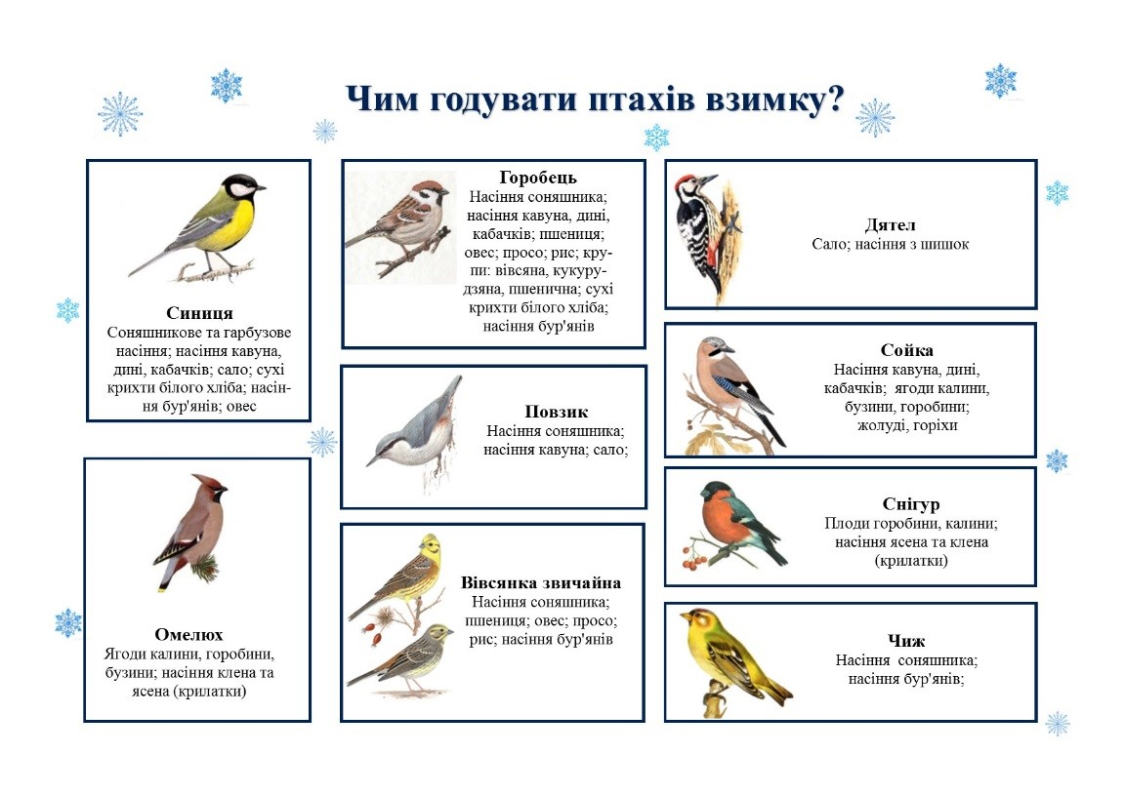
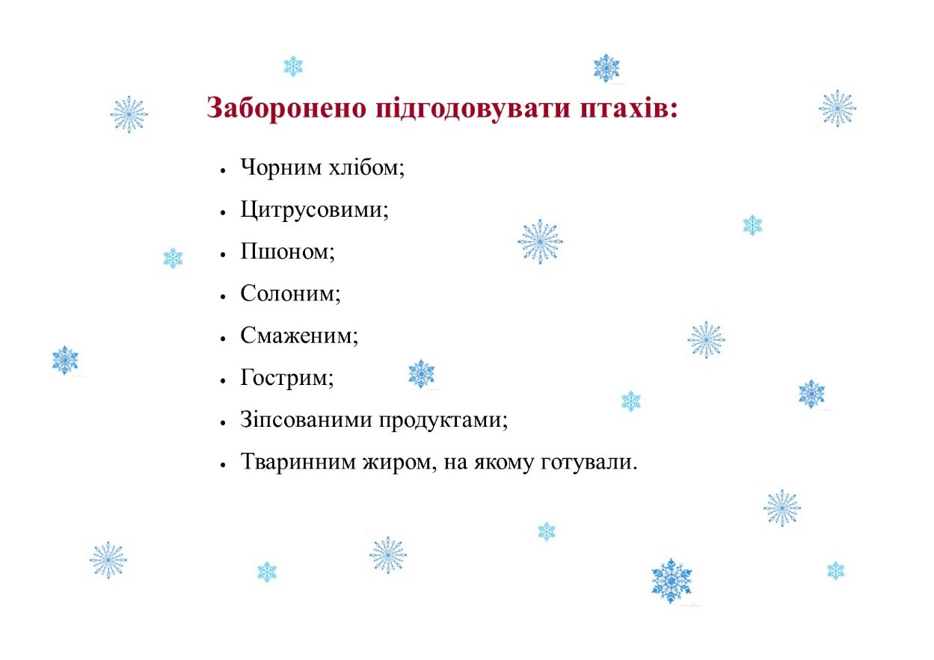
Джерело http://mezinpark.com.ua/

Урок 83
Вправа 1
Поставте іменники у формі звертання.
Зразок: пес – песику
Вовк-
Ведмідь-
Братик-
Сестричка-
Мама-
Наталя Григорівна-

Вправа 2
Скласти по 2 речення зі словами прохання та вітання. Запишіть.
Прохання — «будь ласка», «дуже просимо», «уклінно прошу», «з Вашого дозволу», «дозвольте».
Вітання — «здрастуйте», «привіт», «добрий день», «добридень», «доброго ранку», «добрий вечір», «здоровенькі були», «світлої днини», «мої вітання», «вітаю вас».

Вправа 3
Прочитайте слова. Запишіть їх, поставте знак наголосу. Поясніть значення цих слів.
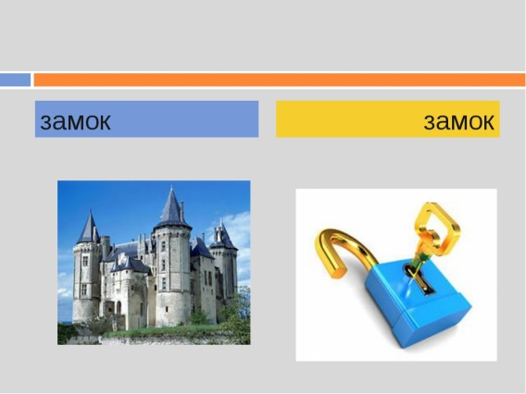
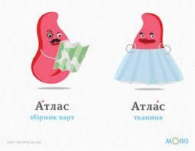

Джерело https://twitter.com/

Урок 84
Вправа 1
Відшукай слова-паліндроми. Запиши.
Зараз дід
Корок око
Кирик тік
Коник кок

Вправа 2
Прочитай кожен рядок зліва-направо і навпаки. Як називаються такі рядки?
На ринок дід Кониран
Сіно ніс,
Курка — біб, а крук
Сир і рис.
Кіт утік.

(Володимир Лучук)

Джерело: https://dovidka.biz.ua/slova-yaki-chitayutsya-odnakovo-zliva-napravo/ Довідник цікавих фактів та корисних знань © dovidka.biz.ua

Вправа 3
Прочитайте заховані в малюнках фрази і у звичний спосіб і навпаки. Підказкою стане своєрідна «дзеркальність» малюнків . Запишіть їх правильно.

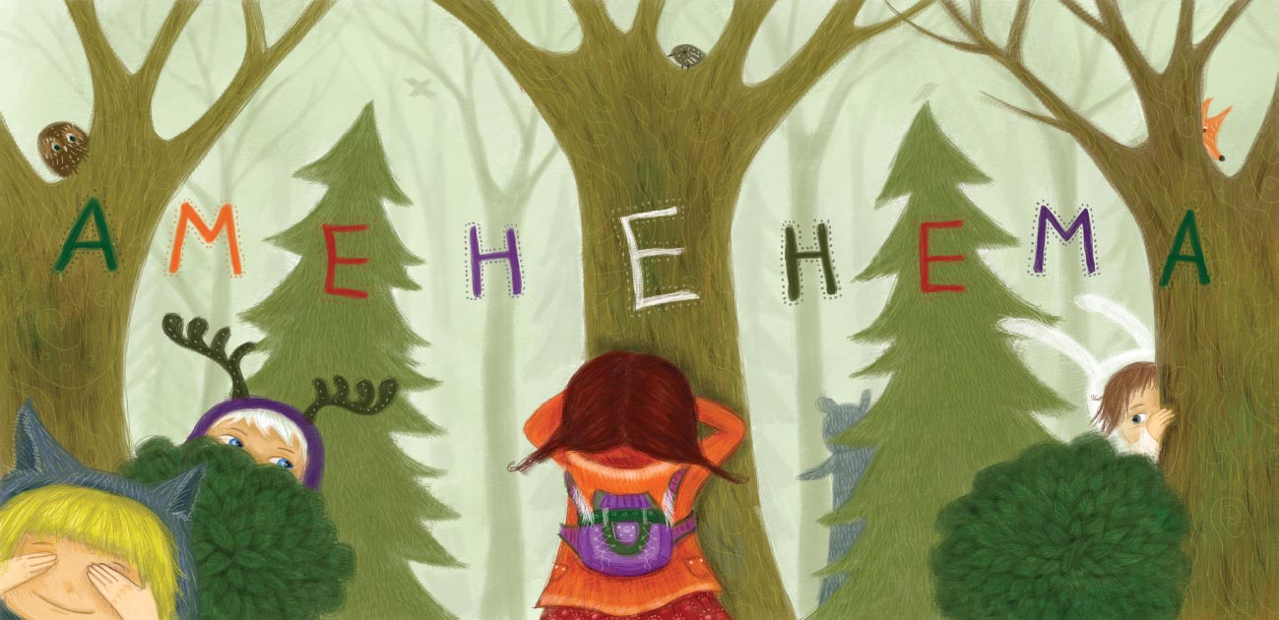
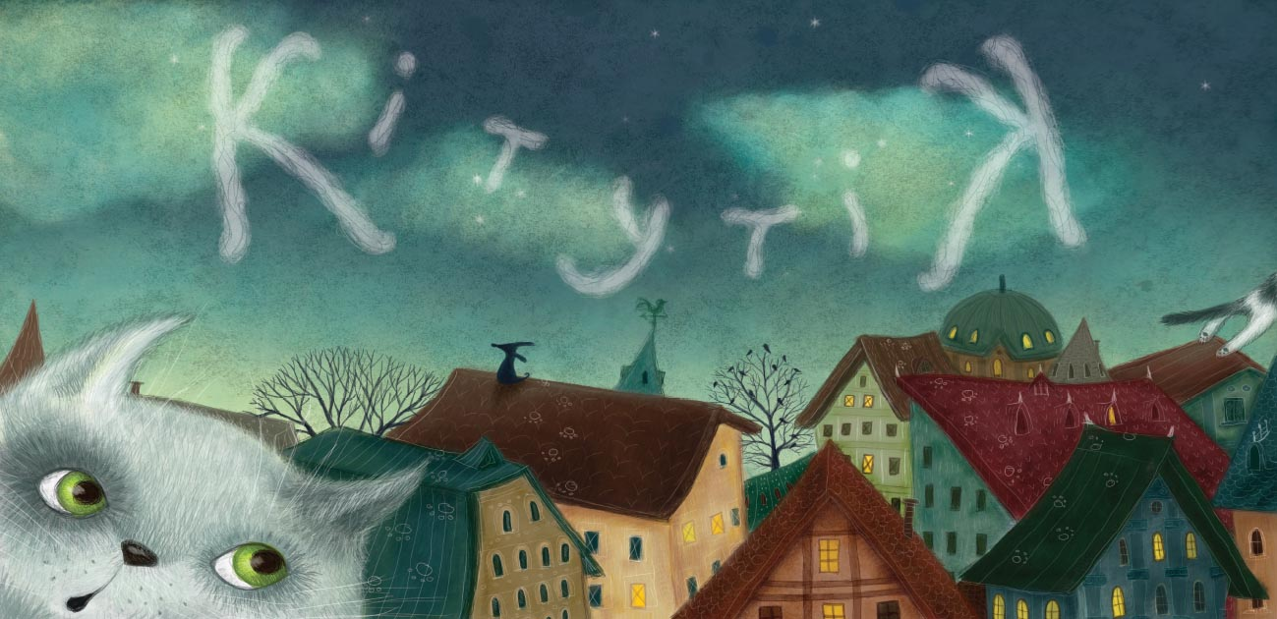

Джерелоhttps://starylev.com.ua/

